Lenguajes de Programación III (Lenguaje C#)
Actividad 1. Creación de expediente

Escenario
Actividad 1. Aplicación en Windows forms (.NET framework)

Contextualización:
.NET Framework es un entorno de ejecución administrado para Windows que proporciona diversos servicios a las aplicaciones en ejecución. Consta de dos componentes principales: Common Language Runtime (CLR), que es el motor de ejecución que controla las aplicaciones en ejecución, y la biblioteca de clases de .NET Framework, que proporciona una biblioteca de código probado y reutilizable al que pueden llamar los desarrolladores desde sus propias aplicaciones.

En esta actividad desarrollarás una aplicación de consola utilizando el lenguaje C# y una aplicación de escritorio haciendo uso de .Net Framework, esta aplicación permitirá diseñar un entorno para llenar un expediente de alumno, integrarás botones, cuadros de lista y diversos elementos de entorno para el diseño del formulario.

A continuación, se presenta como crear el proyecto de C# en el Visual Studio (para más información, ver el siguiente vídeo: VIDEO).

Una vez instalado el programa, aparecerá la siguiente pantalla:
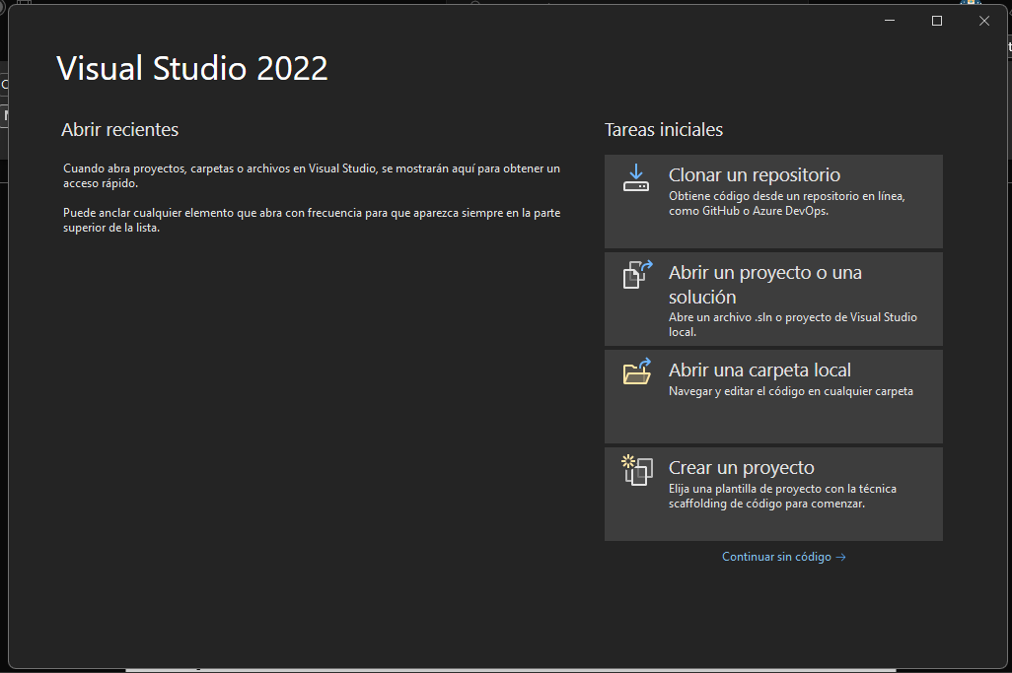

Seleccionar la última opción: Crear un proyecto. Aparecerá la siguiente pantalla:
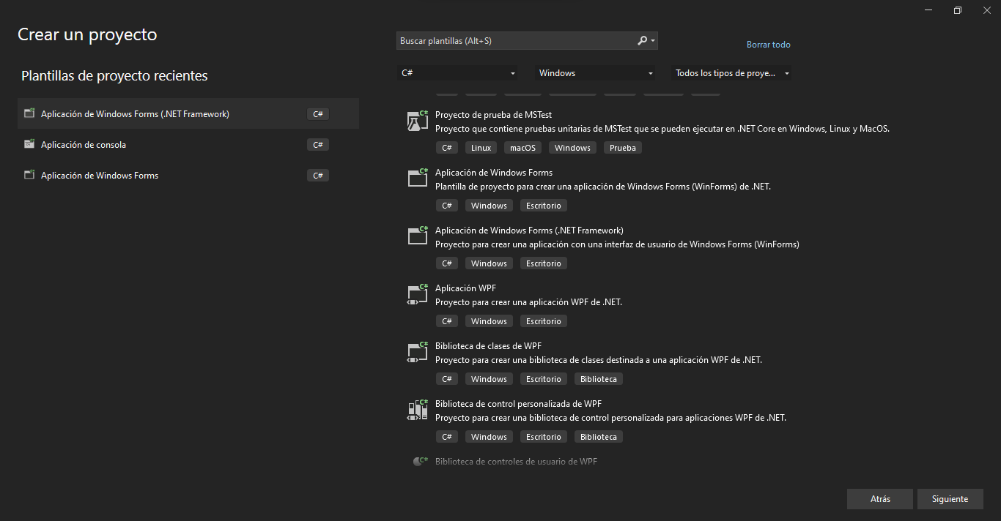

Seleccionar una plantilla.
Todos los lenguajes seleccionar la opción C#.
Todas las plataformas seleccionar Windows
Todos los tipos de Proyecto dejarlo como viene por defecto.

Después, en las opciones de aplicaciones indicar: Aplicación de Windows Forms (.NET Framwork) , dar clic en Siguiente.

Ingresar nombre al proyecto, se llamará “Actividad 1”.
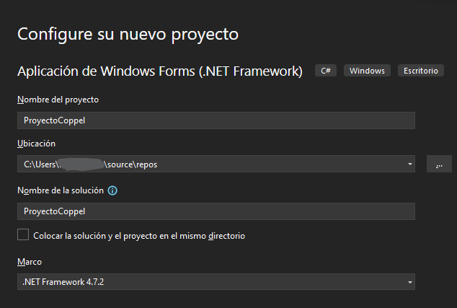

Clic en Crear. Con esto comenzará a generarse el proyecto:

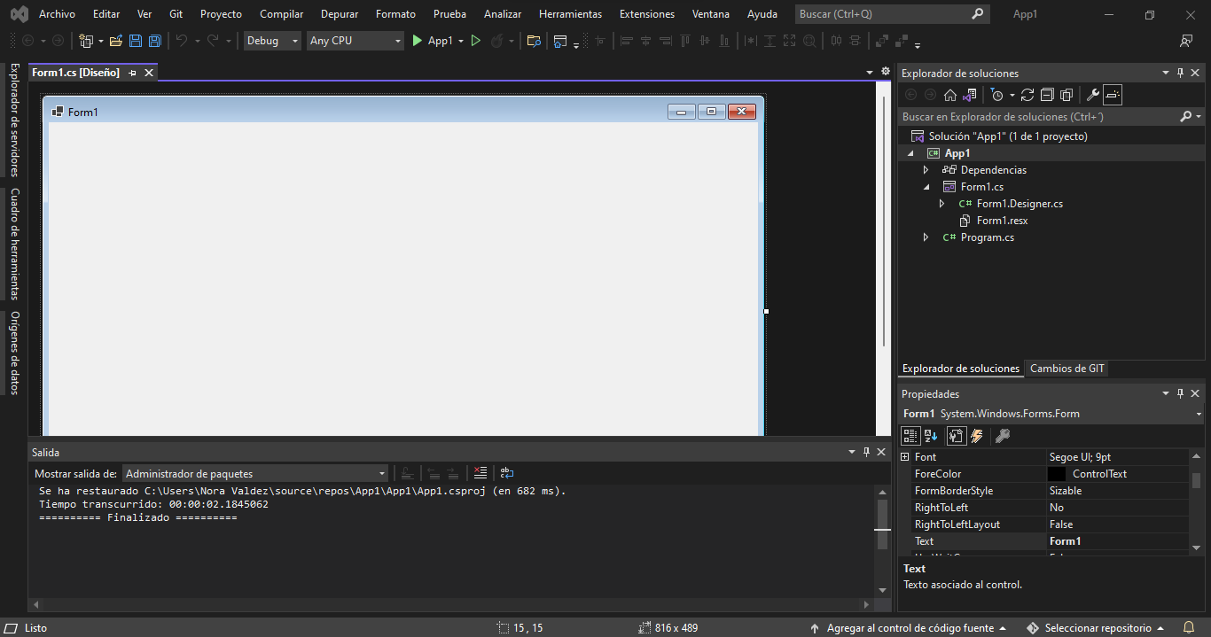

Actividad:
Realizar un expediente de alumno desarrollando una aplicación en consola en lenguaje C# y una aplicación de escritorio utilizando Windows forms (.NET framework).

Recursos
Entorno de trabajo:
- Visual Studio:
- Descargar Visual Studio
- Tutorial de cómo instalar Visual Studio

Lenguaje de Programación:
- C#
  - Cómo instalar C# en Visual Studio

Descargar la portada desde la plataforma de estudios.
Visualizar el Manual APA en la sección de "Manuales de Inducción" de la plataforma de estudios.

Proceso
Paso 1. Descargar la portada para la actividad

Paso 2. Utilizar la siguiente estructura, alineada al formato APA:
- Portada
- Desarrollo:
  - Captura de Lenguaje C#
  - Ventana de consola con los datos generales
  - Ventana de consola con datos capturados
  - Aplicación de escritorio con .net
  - Capturas de cada requisito solicitado.

Paso 3. Crear una aplicación de consola en lenguaje C# con los siguientes requisitos:

En la ventana de consola aparece el mensaje “Bienvenidos a UMI/Universidad Coppel”.

En la ventana de consola se pedirán los siguientes datos:
- “Nombre completo”
- “Edad”
- “Fecha de Nacimiento”
- “Carrera a la que desea ingresar”.

Paso 4. Dentro de la ventana de consola, el usuario tendrá que ingresar los datos requeridos y el programa deberá de capturarlos.

Paso 5. Una vez capturados los datos, se mostrará el siguiente mensaje:
“Gracias (Nombre completo de la persona) por formar parte de UMI/Universidad Coppel, Bienvenido a la carrera (nombre de carrera ingresada)”.

Paso 6. A continuación, crear una aplicación de escritorio utilizando Windows forms (.NET framework) que será la creación del expediente, con los siguientes requisitos:

- La ventana de Windows forms deberá de llamarse “Expediente de alumno” y deberá de poner un icono a un lado de ella.
- Dentro de este forms del lado izquierdo pondrás un cuadro de grupo con 3 etiquetas, que diga “Nombre completo”, “Fecha de nacimiento” y “dirección”.
- Ingresar 3 cajas de texto para que el usuario pueda escribir lo que se le pide.
- Abajo del cuadro de grupo, pondrás un cuadro de lista, crearas una lista de los 32 estados de México y la agregaras a este cuadro.
- A la derecha del forms agregaras otro cuadro de grupo que se llamara “Horarios”. Dentro de este pondrás 2 botones de radio, uno que diga “matutino” y el otro “vespertino”.
- Al final, agregar en la esquina inferior derecha un botón que diga “Guardar”.

Paso 7. Finalmente, capturar las pantallas de tu proyecto, guardarlo con el nombre de Actividad 1, y escribir una explicación del proceso realizado.

Paso 8. Guardar el archivo en formato PDF como: NombreApellido_A1.

Formato de entrega:
Plataforma de entrega: Plataforma de estudio
Formato de entrega: Documento en PDF
Formato de entrega proyecto: Carpeta comprimida .zip
Plataforma de entrega del código: GitHub

Elementos de entrega:
Documento en PDF llamado: NombreApellido_A1
El código deberá ponerse en una carpeta comprimida ZIP llamada: NombreApellido_Actividad1 y después subirse a drive; adjuntar el enlace al entregar la actividad en la plataforma.
Agregar el link del código en GitHub en su documento PDF.

